Міністерство освіти і науки України
Національний університет «Львівська політехніка»
Кафедра систем штучного інтелекту


Звіт
про виконання
Лабораторних та практичних робіт № 1
з дисципліни: «Мови та парадигми програмування»
з розділу: «Вступ до Розробки: Налаштування та Використання Середовища»

Виконав(ла):
студент групи ШІ-13
Вітковська Марія Володимирівна

Тема роботи:
Конфігурація середовища для роботи. Виконання програми простої структури.

Мета роботи:
Встановлення та налаштування середовища програмування (VS Сode), ознайомлення з Git, GitHub, Algotester, Draw.io, Trello та реєстрація в них. Створення, відлагодження й виконання простої програми, що містить ввід, вивід та обчислення.

Теоретичні відомості:
- Теоретичні відомості з переліком важливих тем:
- Тема №1: Git and GitHub.
- Тема №2: VS code configuration.
- Тема №3: Trello.
- Тема №4: Draw.io.
- Тема №5: MSYS2

- Індивідуальний план опрацювання теорії:
- Тема №1: Git and GitHub.
  - Джерела Інформації
    - https://www.youtube.com/watch?v=vR-y_2zWrIE&list=PLWKjhJtqVAbkFiqHnNaxpOPhh9tSWMXIF&ab_channel=freeCodeCamp.org
    - https://git-scm.com/book/en/v2/Getting-Started-Installing-Git
    - https://www.freecodecamp.org/news/introduction-to-git-and-github/
    - https://www.youtube.com/watch?v=RGOj5yH7evk&ab_channel=freeCodeCamp.org
    - https://www.youtube.com/watch?v=ySKJF3ewfVk&list=PLJ6ZMUSN40FF8pBX4bv1mhVIgoem33Zfv&ab_channel=programmingmentorua
  - Що опрацьовано:
    - Інформація про використання Git та GitHub, базові команди.
    - Основні відомості про встановлення та налаштування програм.
  - Статус: Ознайомлений
  - Початок опрацювання теми: 26.09.2023
  - Звершення опрацювання теми: 01.10.2023
- Тема №2: VS code configuration.
  - Джерела Інформації:
    - https://www.youtube.com/watch?v=2VokW_Jt0oM&ab_channel=ProgrammingKnowledge
    - https://www.youtube.com/watch?v=77v-Poud_io&ab_channel=LearningLad
    - Configure Visual Studio Code for Microsoft C++
  - Що опрацьовано:
    - Встановлення VS Code
    - Конфігурація компілятора g++ для VS code

  - Статус: Ознайомлений
  - Початок опрацювання теми: 25.09.2023
  - Звершення опрацювання теми: 30.09.2023
- Тема №3: Trello.
  - Джерела Інформації:
    - https://trello.com/guide/create-project#create-a-board
    - https://www.visual-paradigm.com/tutorials/flowchart-tutorial/
    - https://www.programiz.com/article/flowchart-programming
  - Що опрацьовано:
    - Ведення списків завдань,які можуть бути корисними для організації щоденних завдань та списків справ.
    - Переміщення завдань між списками, щоб відстежувати їх стан та прогрес.
  - Статус: Ознайомлений
  - Початок опрацювання теми: Дата: 26.09.2023
  - Звершення опрацювання теми: Дата: 27.10.2023
- Тема № 4: Draw.io.
  - Джерела Інформації:
    - https://www.programiz.com/article/flowchart-programming
    - https://www.visual-paradigm.com/tutorials/flowchart-tutorial/

  - Що опрацьовано:
    - найпоширеніші фігури в draw io
    - мета створення таких схем
    - приклади процесу створення схем
  - Статус: Ознайомлений
  - Початок опрацювання теми: 26.09.2023
  - Звершення опрацювання теми: 27.09.2023
- Тема № 5: MSYS2.
  - Джерела Інформації:
Top 50+ Linux Commands You MUST Know | DigitalOcean

  - Що опрацьовано:
    - Як встановити MSYS2 на Windows
    - Як використовувати MSYS2 для встановлення та оновлення пакетів за допомогою pacman
    - Як налаштувати MSYS2 для роботи з VS Code (встановлення MinGW-w64)

- Початок опрацювання теми: 25.09.2023
- Звершення опрацювання теми: 30.09.2023

Виконання роботи:

1. Опрацювання завдання та вимог до програм та середовища:
Завдання №1 Опрацювання теорії
- Деталі завдання:
Опрацювання різноманітних матеріалів, аналіз та дослідження відео, статей, книг на задані теми. Організація та структурування отриманих даних для можливості ефективніше засвоювати отримані знання на практиці. Вивчення найважливіших моментів.
Завдання №2 Проектування за допомогою Draw.io та Google Docs
- Деталі завдання:
Ознайомлення з інформацією, щодо блок-схем, їх побудови та різноманітних позначень. Вивчення інтерфейсу заданих програм. Створення першого FlowChart у Draw.io.
- Важливі деталі:
Вивчити значення різних геометричних фігур для алгоритму.

Завдання №3 Конфігурація Trello
- Деталі завдання:
- Ознайомлення з Trello. Додавання списків на кожну дошку, що представляють різні етапи чи категорії завдань. Наприклад, "To Do” , "In progress", "In review", "Done". Переміщення картки між списками, коли завдання переходить в інший стан (наприклад, з "In progress" в "Done") для відстеження прогресу проекту.

Завдання № 4 Конфігурація: Команди консолі Linux
- Деталі завдання:
Ознайомлення з основними компонентами MSYS2(MinGW, Bash Shall), встановлення та налаштування MSYS2 для роботи з VS code. Вивчення та використання ключових команд для командного рядка.
- Важливі деталі:
MSYS може містити деякі застарілі пакети. Необхідно використовувати команду pacman для оновлення пакетів до останньої версії.

Завдання №5 Конфігурація Visual Studio Code C/C++ Extensions, IntelliSense, Code Runner
- Деталі завдання:
Встановлення Visual Studio Code та встановлення екстеншенів
- Важливі деталі:
Екстеншени, які необхідно було встановити:
C/C++ Extension Pack - надає підтримку синтаксису, автодоповнення, підказок, перевірки помилок
Code Runner - дозволяє швидко запускати C/C++ код з одного кліку або гарячої клавіші
Налаштувати IntelliSense - є функцією автоматичного доповнення коду на основі аналізу проекту
Завдання №6 Конфігурація GitHub
- Деталі завдання:
Створення облікового запису на Github

Завдання №7 Конфігурація Git
- Деталі завдання:
Встановлення Git, налаштування Git, генерування та додавання SSH ключів до облікового запису,

- Важливі деталі:
Вказати своє ім’я та електронну адресу, які будуть використовуватися для позначення комітів, за допомогою команд git config --global user.name “Your Name” та git config --global user.email “your_email@example.com” у терміналі.
Згенерувати SSH ключ за допомогою команди ssh-keygen -t ed25519 -C “your_email@example.com” у терміналі.
Скопіювати вміст файлу SSH ключа за допомогою команди clip < ~/.ssh/id_ed25519.pub у терміналі.
Увійти до свого облікового запису GitHub та додати SSH ключ

Завдання №8 Зареєструватись та ознайомитись з Algotester
- Деталі завдання:
Створення облікового запису на сайті Algotester, вивчення інтерфейсу та деталей роботи сервісу.
- Важливі деталі: після реєстрації внести логін до таблиці.

Завдання №9 Створення гіт репозиторія та обмін файлами з командою
- Деталі завдання:
Ознайомлення з командами git, за допомогою консолі склоновано файл на комп’ютер, змінено і відправлено всі зміни назад.
- Важливі деталі:
Вивчити команди для подальшого користування git (git status, git add . , git commit -m, git push, git checkout)

Завдання №10 Запуск першої програми в Visual Studio
- Деталі завдання:
Створення проекту, написання коду, збереження проекту, запуск програми, перевірка результату, фікс багів (при потребі)
- Важливі деталі:
Перевірка, чи немає помилок під час компіляції та виправлення їх, якщо вони є.
Завдання №11 Виконання практичної роботи №1
- Деталі завдання:
Написання програми для обчислення суми депозиту (за допомогою формули складних відсотків)
- Важливі деталі:
Врахування того, що можливе обчислення не тільки щорічного нарахування відсотків, а й щомісячного та щоквартального.

2. Дизайн та планована оцінка часу виконання завдань:
Програма № 1 Обчислення депозиту
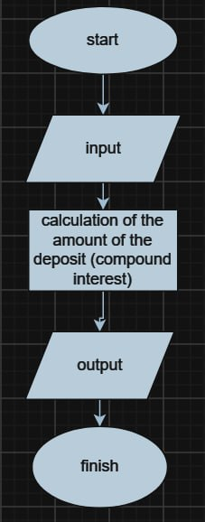
- Блок-схема

- Запланований час на реалізацію: 2 години
- Важливі деталі для врахування при імплементації програми:
Обчислення не тільки щорічного нарахування відсотків, а й щомісячного та щоквартального.

3. Конфігурація середовища до виконання завдань:
Завдання №2 Проектування за допомогою Draw.io та Google Docs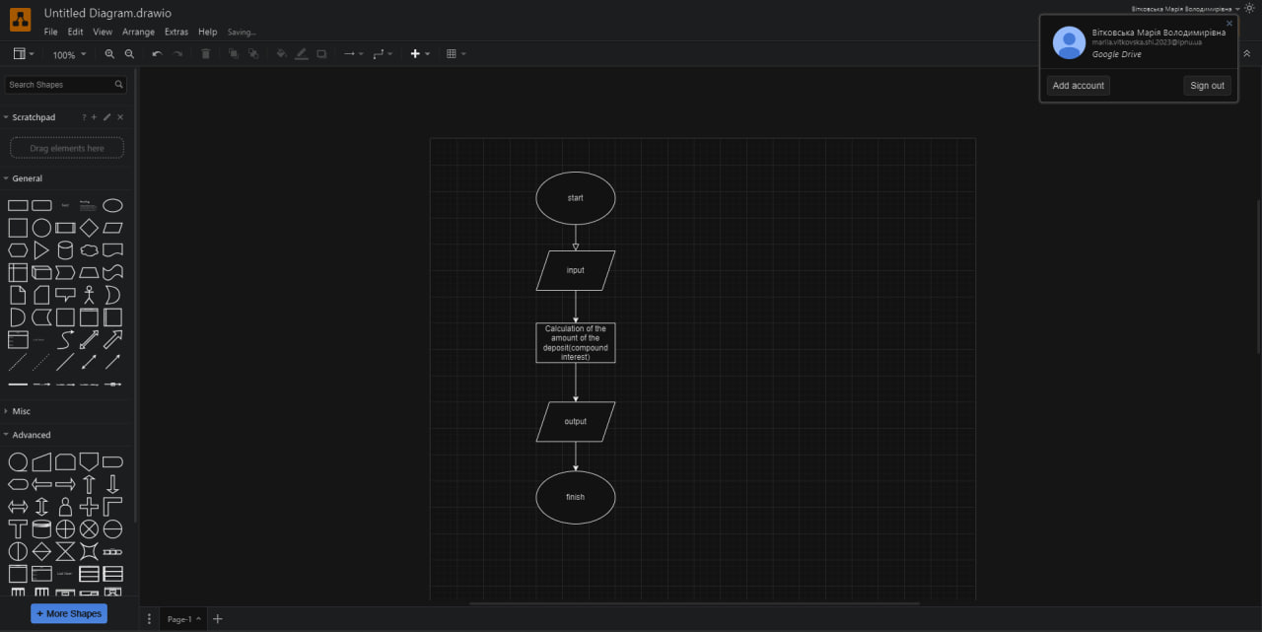

Створення блок-схеми в Draw io
Завдання №3 Конфігурація Trello 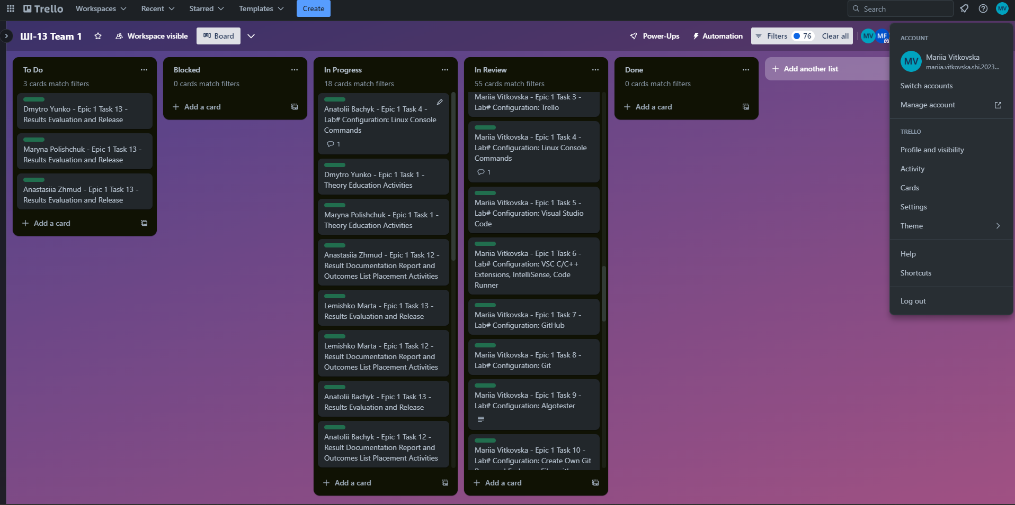
Створення облікового запису та робота команди на дошці
Завдання №4 Конфігурація: Команди консолі Linux 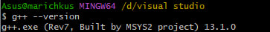
Підключення компілятора MinGW для VS Code
Завдання №5 Конфігурація Visual Studio Code C/C++ Extensions, IntelliSense, Code Runner 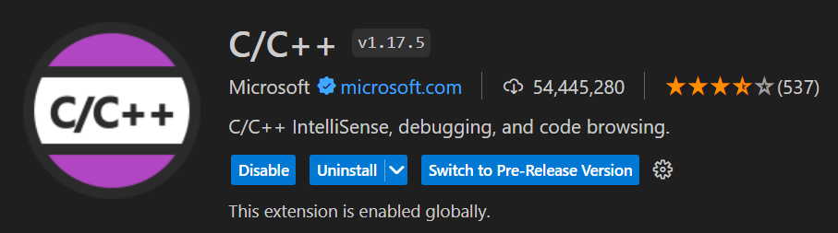
C++ Extention
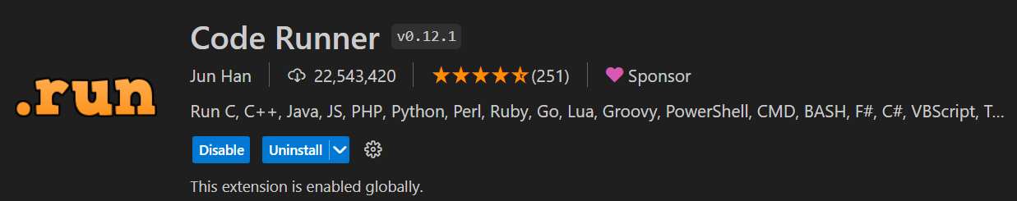
Code Runner

Завдання №6 Конфігурація GitHub 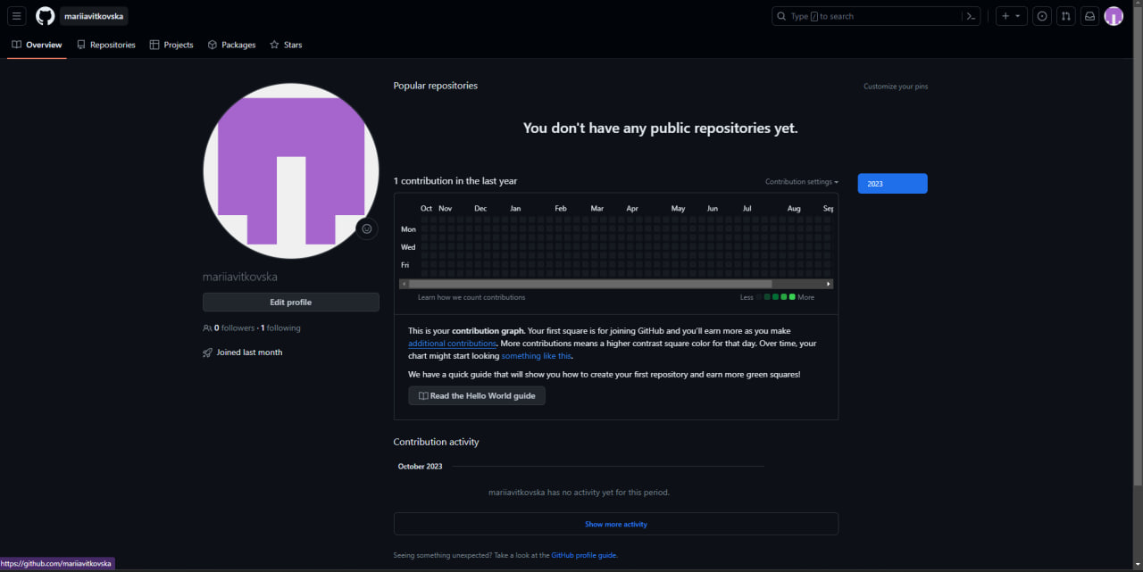
Створення облікового запису

Завдання №7 Конфігурація Git 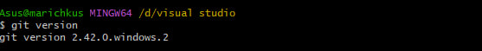
Встановлення Git і його налаштування
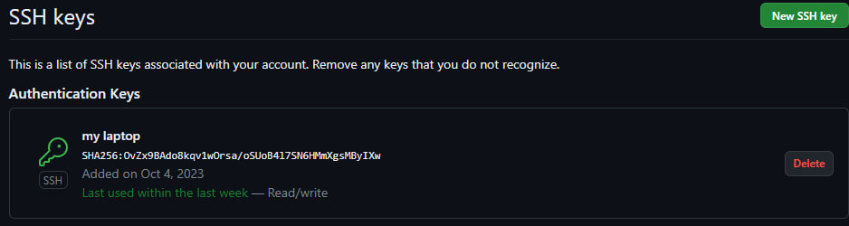
Створення SSH ключа та під’єднання його до GitHub

Завдання №8 Зареєструватись та ознайомитись з Algotester 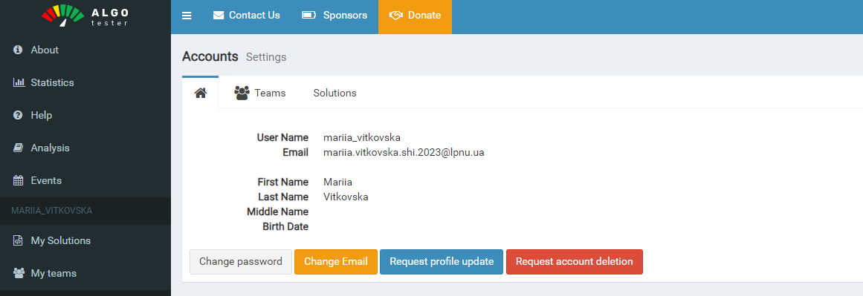
Створення акаунту
Завдання №9 Створення репозиторія та обмін файлами з командою 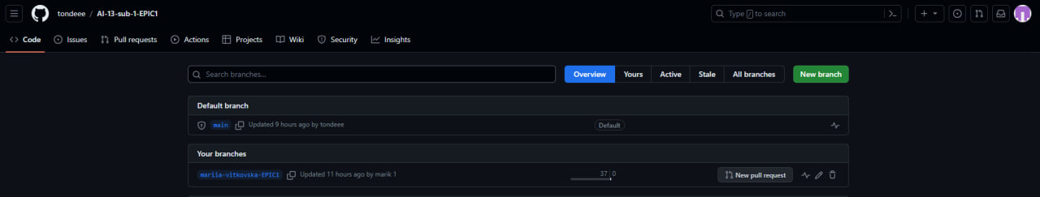
Створення своєї branch у репозиторії команди 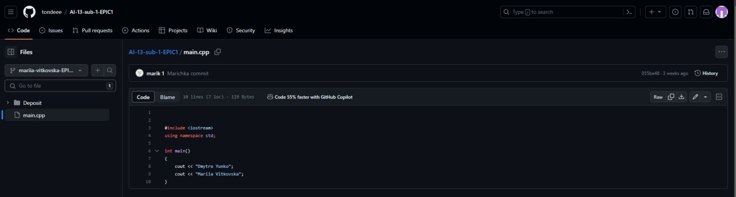
Commit в main.cpp файлі

4. Код програм з посиланням на зовнішні ресурси:
Завдання №11

#include <cmath>
#include <cstdio>
#include <string>
#include <iostream>

int main()
{
char name[32];
int principle;
double rate;
int years;
int period;

float total {principle};
printf("%s", "Enter your name: \n");
scanf("%s",name );
// printf(name, "Hello, %s ");

printf("%s", "Enter the principal amount: \n");
scanf("%d",&principle );
// printf("%s", "The compound interest for a principal of ...");

printf("%s", "Enter the rate of interest (in percentage): \n");
scanf("%lf", &rate );
// printf("%s", " at a rate of ...");

printf("%s", "Enter the number of years: \n");
scanf("%d", &years );

printf("%s", "Enter the number of times\n");
scanf("%d", &period );
// printf("%s", " compounded ... times a year ");
total = principle* pow((1 + rate/100/period), period*years) ;

printf("Hello, %s \n", name);
printf("The compound interest for a principal of %d at a rate of %lf compounded %d times a year for %d years is %f \n", principle,rate,period,years, total-period);
printf( "The total amount after 3 years is: %f",total);

// printf("%s", " for ... years is: ...");
// printf("%s", "The total amount after .. years is: ...");

return 0;
}

Посилання на файл у GitHub:
https://github.com/tondeee/AI-13-sub-1-EPIC1/blob/fad92ec09d8e0936e00a8051e1d00a96d8df0950/Deposit/mariia_vitkovska/deposit.cpp
Pull-request: https://github.com/tondeee/AI-13-sub-1-EPIC1/pull/3

5. Результати виконання завдань, тестування та фактично затрачений час:

Завдання №11 Виконання практичної роботи №1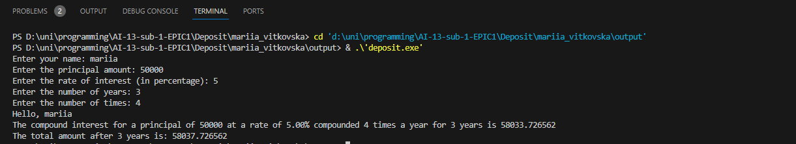
Тест 1

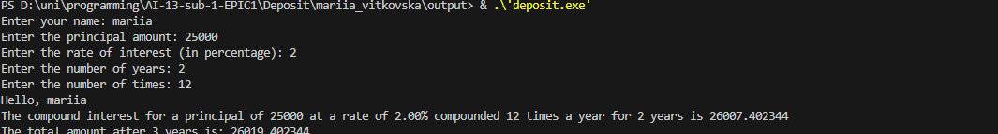
Тест 2

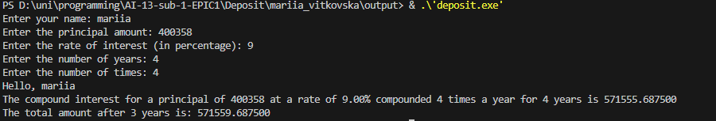
Тест 3
Час затрачений на виконання завдання: 1 година

Висновки:
Працюючи над лабораторною №1, та виконуючи практичну роботу №1 установили , опрацювали та протестували роботу середовища Visual Studio Code, налаштували усі додаткові сервіси (Git, GitHub, Algotester, Draw.io, Trello, MSYS2). Опрацювали всю теорію по заданих середовищах та використали отримані знання в написанні практичної та інших завдань з епіка. Написали та виконали проста програма з базовими операторами вводу/виводу та обчисленнями.

